Tipps und Technik für die Autoinnenreinigung

**So wird das Auto innen sauber**

|  |  |
| --- | --- |
| **Winnenden,** **November 2022** – Außen hui, innen pfui? Das trifft leider auf so manches Auto zu. Doch während der Lack schon nach einer Fahrt durch die Waschstraße wieder glänzt, ist bei der Pflege des Innenraumes Handarbeit gefragt. Grund genug, diese Aufgabe vor sich her zu schieben. Doch es empfiehlt sich, das Auto auch innen regelmäßig gründlich zu reinigen. Dabei entfernt man nicht nur Dreck, Keime und Bakterien, sondern erhält den Wert des Fahrzeugs und steigert den Wiederverkaufswert.  Im Autoinnenraum sind viele Stellen, an denen sich der Schmutz sammelt, nur schwer zugänglich. Fingerspitzengefühl und das richtige Zubehör sind deshalb gefragt, wenn es wirklich sauber werden soll.  **Mit kabellosen Geräten im Vorteil**  Gute Dienste leistet ein Nass-/Trockensauger, der sehr vielseitig eingesetzt werden kann – nicht nur bei der Reinigung des fahrbaren Untersatzes. Mittlerweile sind auch kabellose Geräte mit Akkus verfügbar, wie der besonders handliche WD 1 Compact Battery oder der größere und leistungsstärkere WD 3 Battery von Kärcher. Ohne Stromkabel ist die Arbeit auf dem Stellplatz oder vor der Garage besonders komfortabel. Eine praktische Alternative für die schnelle Zwischenreinigung oder für die Beseitigung von kleineren Malheuren sind kompakte Akku-Handstaubsauger wie der Kärcher CVH 2. Mit seiner schmalen Fugendüse lassen sich auch enge Bereiche zwischen den Sitzen und der Mittelkonsole einfach reinigen.  **Auf das Zubehör kommt es an**  Eine lange Fugendüse oder ein Bürstenaufsatz werden bei vielen Saugern gleich mitgeliefert. Perfekt ausgestattet ist man mit einem zusätzlichen Autoinnenreinigungsset, das alles beinhaltet, was für eine gründliche Reinigung benötigt wird: Mit einer breiten Autodüse wird grober Schmutz auf größeren Flächen, etwa im Kofferraum, schnell abgesaugt. Für enge Zwischenräume bietet sich eine extra lange Fugendüse an. Saugbürsten mit harten Borsten lösen festsitzende Verschmutzungen auf Sitzen und Fußmatten. Empfindliche Oberflächen werden mit einer weichen Saugbürste schonend gereinigt.  Beim Cockpit und den Armaturen ist meist schon die manuelle Reinigung mit einem weichen Mikrofasertuch ausreichend. Zur Entfernung hartnäckiger Flecken kann zusätzlich ein Cockpitspray verwendet werden. Dieses wird auf das Mikrofasertuch gesprüht. Anschließend werden die Oberflächen gleichmäßig damit abgewischt. Der Innenraumreiniger RM 651 von Kärcher verzögert mit seinem antistatischen Effekt die Wiederanschmutzung und sorgt für einen angenehm frischen Duft.  **Bei hartnäckigen Flecken: Polsterreinigung mit dem Waschsauger**  Bei der regelmäßigen Reinigung der Sitzpolster reicht ein einfaches Absaugen. Sind die Polster sehr stark verschmutzt und fleckig oder soll das Auto vor dem Verkauf noch einmal richtig sauber sein, empfiehlt sich der Einsatz eines Waschsaugers. In einem Arbeitsgang werden Reinigungsmittel und Wasser aufgetragen und gleichzeitig Schmutz abgesaugt. Fett, Schmutz und sogar unangenehme Gerüche werden so wirkungsvoll entfernt. Das Resultat sind fasertief gereinigte, saubere Polster ohne Wasserränder. Auch Waschsauger werden bereits als kabellose Akkumodelle angeboten, was ihren Einsatz im Auto sehr komfortabel macht.  **Saubere Fenster für mehr Sicherheit**  Besondere Beachtung sollte auf saubere Scheiben gelegt werden – sowohl außen als auch innen. Fingerabdrücke, Fett- oder Insektenflecken sowie Straßenschmutz können einen Schmutzfilm bilden, der vor allem bei niedrigem Sonnenstand zu Reflektionen führt und die Sicht für den Fahrer beeinträchtigt. Spezielle Glasreiniger beseitigen solche Verschmutzungen wirkungsvoll und zuverlässig. Antistatisch wirkende Rezepturen sorgen dafür, dass neuer Schmutz nicht so schnell anhaftet. Zur Reinigung werden die Scheiben im Innenraum mit Glasreiniger eingesprüht und anschließend mit einem feuchten Mikrofasertuch abgewischt. Ein Akku-Fensterreiniger verhilft noch schneller zu einem streifenfreien Ergebnis: Damit lässt sich die Reinigungslösung einfach von der Scheibe absaugen.  **Produkttipp**  Unverbindliche Preisempfehlungen des Herstellers:   * Nass-/Trockensauger WD 1 Battery Set: 189,99 € * Nass-/Trockensauger WD 3 Battery Set: 294,99 € * Autoinnenreinigungs-Set: 64,99 € * Akku-Handstaubsauger CVH 2 Premium: 94,99 € * Waschsauger SE 6.100: 389,99 € * Innenraumreiniger RM 651, 500 ml: 9,99 € * Cockpitpflege seidenmatt RM 652, 500 ml: 11,99 €   [Infokasten]  In wenigen Schritten wird das Auto auch innen gründlich sauber:   * Losen Müll einsammeln, dazu gehören die leere Keksverpackung oder Flaschen ebenso wie alte Parkscheine. * Anschließend Staubsaugen und die Fußmatten reinigen. Auch Seitenfächer und Getränkehalter können mit der schmalen Fugendüse gesaugt werden. * Das Cockpit wird schonend mit einem Mikrofasertuch abgewischt. Lauwarmes Wasser löst meist auch hartnäckige Flecken. * Lüftungsgitter können mit einem Pinsel ausgebürstet oder mit dem Nass-/Trockensaugers und einer Saugbürste gereinigt werden. * Ein „Trick“ hilft gegen unangenehme Gerüche, die von Essensresten oder verschütteten Getränken verursacht werden. Einen Becher Kaffee oder eine Schale mit Kaffeebohnen über Nacht im Auto schafft Abhilfe.     *Es empfiehlt sich, das Auto auch innen regelmäßig gründlich zu reinigen. Dabei entfernt man nicht nur Dreck, Keime und Bakterien, sondern steigert auch den Wiederverkaufswert.*    *Bei der Autoinnenreinigung leistet ein Nass-/Trockensauger mit dem entsprechenden Zubehör wertvolle Dienste. Kabellose Akku-Geräte lassen sich dabei besonders komfortabel einsetzen.* | **Pressekontakt**  Nina Wanner  Public Relations  Alfred Kärcher SE & Co. KG  Alfred-Kärcher-Str. 28-40  71364 Winnenden  +49 (7195) 14 - 5503  nina.wanner@de.kaercher.com  Kay-Uwe Müller  Pressebüro Tschorn & Partner  Postfach 10 11 52  69451 Weinheim  T+49 62 01 5-7878  mueller@pressebuero-tschorn.de |

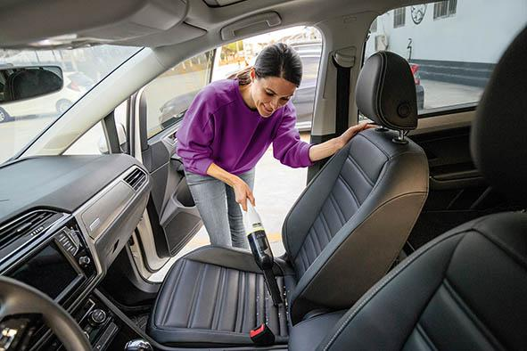

*Ein Akku-Handsauger mit extra langer Fugendüse ist praktisch für die schnelle Zwischenreinigung oder bei der Beseitigung von kleinen Malheuren.*

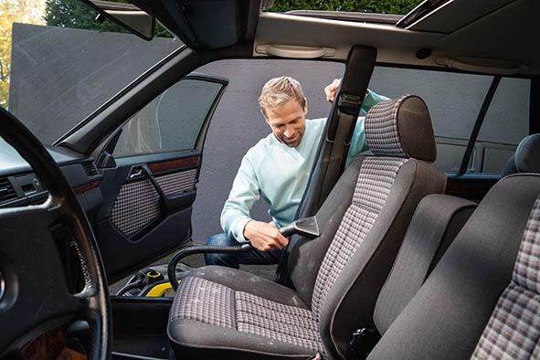

*Starke Verschmutzungen der Sitzpolster können mit einem Waschsauger behandelt werden. Fett, Schmutz und sogar unangenehme Gerüche werden damit wirkungsvoll entfernt.*

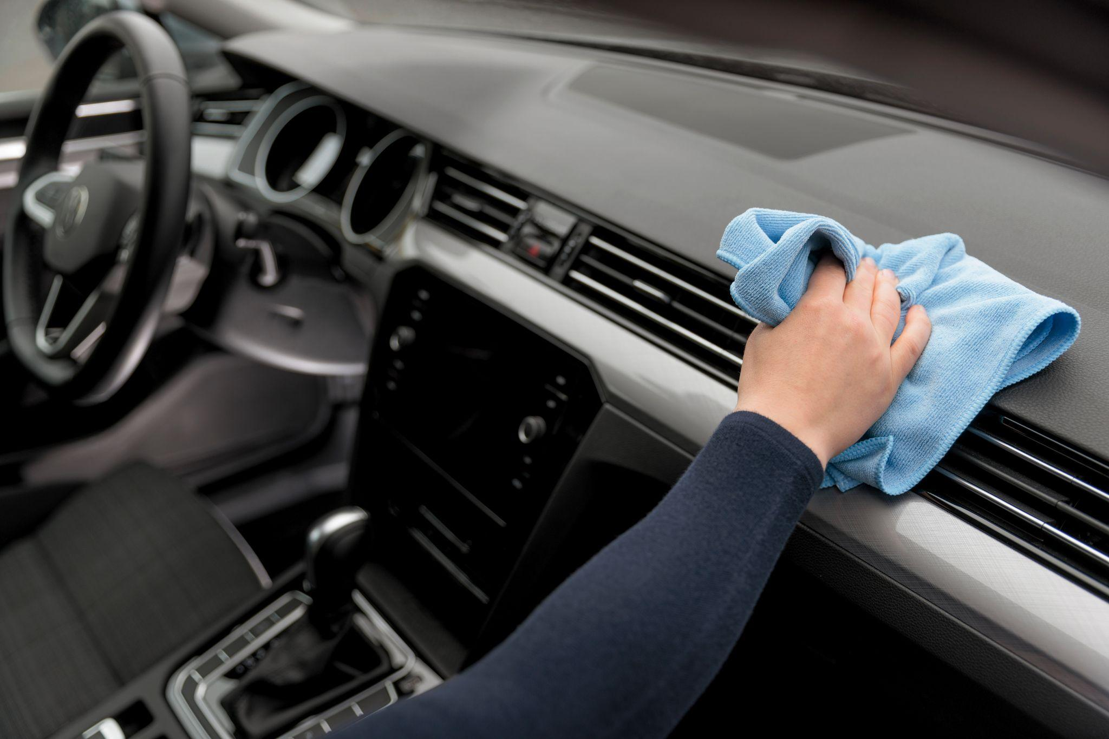

*Das Cockpit wird schonend mit einem Mikrofasertuch abgewischt. Lauwarmes Wasser löst meist auch hartnäckige Flecken.*